МИНИСТЕРСТВО КУЛЬТУРЫ РСФСР
_______
Российское республиканское специализированное научно-реставрационное объединение "Росреставрация"
______
Проектный институт по реставрации памятников истории и культуры "Спецпроектреставрация"

ОКРАСКА ИНТЕРЬЕРОВ В
ПАМЯТНИКАХ АРХИТЕКТУРЫ

МОСКВА – 1986
Методические рекомендации предназначены для инженерно-технических работников и производственного персонала специальных научно-реставрационных производственных мастерских и других организаций, ведущих работы по окраске интерьеров памятников архитектуры.
Рекомендации включают результаты обобщения научных источников, опыт работы отдела технологии реставрационных работ института «Спецпроектреставрация» и СНРПМ объединения «Росреставрация» по технологии приготовления и нанесения лакокрасочных материалов.
Рекомендации являются типовыми и должны быть использованы с учетом специфики конкретного памятника.
Настоящие рекомендации составлены заместителем начальника отдела технологии реставрационных работ института «Спецпроектреставрация» Г. С. Мигаевой.
Утверждены и рекомендованы к опубликованию научно-реставрационным советом объединения «Росреставрация» 13 декабря 1985 года.
© Объединение «Росреставрация»

© Объединение «Росреставрация»
ВВЕДЕНИЕ

К покрытиям для окраски интерьеров в памятниках архитектуры предъявляются следующие основные требования.
Покрытие должно:
— иметь хороший декоративный вид;
— иметь хорошую адгезию к окрашиваемой поверхности (то есть сцепление с поверхностью). Адгезия покрытия к подложке (штукатурке) должна быть не ниже прочности самой подложки на разрыв, но не менее 3 кгс/см²;
— быть долговечным;
— быть щелочестойким;
— сочетаться с предыдущими покрытиями;
— быть технологичным в производстве.
Из современных лакокрасочных материалов могут образовывать покрытия, удовлетворяющие этим требованиям, следующие: клеевые, казеиновые, масляные, силикатные, водоэмульсионные (на основе поливинилацетата и бутадиенстирольного каучука) и некоторые другие.

I. ОБЩИЕ ПОЛОЖЕНИЯ

1.1. Окрасочные работы выполняются как последний этап всего комплекса реставрационных работ в интерьере памятника.
1.2. Окрасочные работы должны производиться после детального изучения имеющихся на поверхности окрасочных слоев, установления их цвета и состава, выявления первоначального окрасочного слоя (или окрасочного слоя на период реставрации).
1.3. Работы по окраске интерьеров в большинстве случаев выполняются методом полного воссоздания, что допускает использование современных материалов и усовершенствование технологии.
1.4. Технологический процесс окраски состоит из подготовки поверхности, приготовления и нанесения шпатлевочных, грунтовочных и окрасочных малярных составов.
1.5. Все лакокрасочные материалы, необходимые для подготовки поверхности и окраски, должны иметь паспорта или заключение лаборатории на соответствие их ГОСТу или ТУ, так как от качества материалов зависит срок службы окраски.
1.6. Окраска интерьера должна производиться при температуре не ниже плюс 10°С и относительной влажности воздуха не выше 70%.
1.7. Поверхность штукатурки перед окраской неводными красками должна быть сухой, ее влажность не должна превышать 8%.
1.8. Цвет и оттенок окраски должны соответствовать паспорту и быть согласованы с ведущим архитектором.
1.9. До проведения работ по подготовке поверхности следует выбрать совместно с ведущим архитектором небольшие участки (размером 10х10 см) — «марки» с хорошо сохранившимися первоначальной штукатуркой и окрасочными слоями и зафиксировать их местоположение в акте скрытых работ, либо оставить «марки» незакрашенными. Подготовка поверхности на этих участках (кроме очистки от пыли) не производится.

II. ОКРАСКА КЛЕЕВЫМИ КРАСКАМИ

ΙΙ.1. Общие сведения.
Наиболее распространенным и экономичным видом отделки помещений является окраска их клеевыми составами [1-3].
Клеевая окраска декоративна и характеризуется непрозрачной матовой, глухой фактурой, напоминающей обои высокого качества.
Клеевые краски наносятся по известковым, известково-цементным и гипсовым штукатуркам [4].
Недостатком является приготовление красочных составов на реставрируемом объекте, что требует точных дозировок и строгого соблюдения технологии.

ΙΙ.2. Подготовка поверхности под окраску.
Декоративность и долговечность клеевого покрытия в значительной степени зависит от качества подготовки поверхности перед окраской.
В зависимости от требуемого вида окраски (простой, улучшенной, высококачественной) подготовка поверхности включает в себя от 3-х до 12 операций (см. табл. 1 к р. ΙΙ.2).
Поверхность, подлежащая окраске, должна быть очищена от грязи, пыли, жирных пятен, от других загрязнений, а также от старой слабо держащейся краски.
Поверхность, ранее окрашенную известковой или клеевой краской, следует промыть теплой водой и очистить скребками от набелов.
Старое масляное покрытие должно быть удалено с поверхности механическим способом или смывками СМ-1 или СП-7 (приложение 1).
При отсутствии смывок для удаления старой масляной краски изготавливают специальные составы (табл. 2 к p. II.2) в виде паст, которые наносят на старую краску на 0,5—1,5 часа, после чего размягченный слой краски очищают скребками или шпателями.
Трещины в штукатурке необходимо разрезать и подмазать. Мелкие трещины следует разрезать на глубину не менее 2 мм.
Трещины расчищают и прорезают металлическим шпателем или острым ножом с утолщенным обушком, наклоняя шпатель сначала вправо, а затем, при повторном движении, влево, под углом 60—70° к обрабатываемой поверхности.
Ржавые пятна и копоть необходимо удалить, так как они выступают на поверхность новой окраски. Для этого рекомендуется после промывки огрунтовать ржавые пятна 10— 15%-ным раствором медного купороса. После высыхания их окрашивают масляной краской или нитрокраской. Закопченную поверхность до грунтовки промывают 2—3%-ным раствором соляной кислоты, а затем водой. Места, пропитанные смолянистыми веществами, а также ржавые пятна можно изолировать, наклеив алюминиевую фольгу на свежий слой масляной краски или нитролака [5].

Таблица 1 к р. ΙΙ.2
Операции по подготовке и окраске поверхности

№№  п/п | Последовательность  операций | Вид окраски
№№  п/п | Последовательность  операций | простая | улучшенная | высококачественная
1 | Очистка поверхности | + | + | +
2 | Сглаживание | + | + | +
3 | Расшивка трещин | — | + | +
4 | Первая грунтовка | + | + | +
5 | Частичная подмазка | — | + | +
6 | Шлифование подмазки | — | + | +
7 | Первая сплошная шпатлевка | — | — | +
8 | Шлифование шпатлевки | — | — | +
9 | Вторая сплошная шпатлевка | — | — | +
10 | Шлифование шпатлевки | — | — | +
11 | Вторая грунтовка | — | + | +
12 | Третья грунтовка с подцветкой (иногда заменяется окраской) | — | — | +
13 | Окраска | + | + | +
14 | Торцевание | — | — | +

Примечания к табл. 1 р. ΙΙ.2
1. Знаком плюс ( + ) обозначены операции, подлежащие обязательному выполнению, а знаком минус (—) – операции, которые не выполняют.
2. Простая окраска при реставрационных работах применяется в исключительных случаях.

Таблица 2 к р. ΙΙ.2

Составы для удаления старой масляной краски

Компоненты | Количество (в кг) для состава
Компоненты | № 1 | № 2
Мел просеянный | 0,5 | 0,5
Асбестовая пыль | 0,5 | —
Известковое тесто | — | 0,5
Каустическая сода (20%-ный раствор) | до получения пастообразной массы

Штукатурку, сильно поряженную плесневыми грибками, необходимо отбить до кладки, кладку просушить, обработать кистью 4—5 раз антисептирующими составами (с промежуточной сушкой 20—30 мин.) и вновь просушить. Затем вновь оштукатурить составом с добавлением до 3% пентахлорфенолята натрия к объему штукатурного раствора.
Примечание к р. ΙΙ.2: Примерный состав для антисептирования: формалин — 5-7%; денатурат (или ацетон) — 93—95%. (По данным отдела химзащиты и консервации древесины института «Спецпроектреставрация»)

ΙΙ.3. Рецептура, приготовление и нанесение грунтовок, шпатлевок и окрасочных составов
11.3.1. Грунтовки

Под клеевые краски можно использовать грунтовки на основе: медного купороса, алюминиево-калиевых квасцов, сернокислого глинозема, мыловара, а также эмульсионную грунтовку. Лучшей и наиболее прочной грунтовкой является медно-купоросная (табл. к р. 11.3.1).

Таблица к p. II.3.1
Рецептура грунтовок (кг на 10 л состава)

Компоненты | Для грунтовок
Компоненты | купоросной | квасцовой | мыловарной | глиноземной | эмульсионной
Квасцы алюминиевокалиевые | — | 0,2—0,3 | — | — | —
Купорос медный | 0,15—0,3 | — | — | — | —
Известь-кипелка | — | — | 1,2—2 | — | —
Клей животный твердый | 0,2 | 0,2 | — | 0,2 | 1,0
Глинозем сернокислый технический | — | — | — | 0,25 | —
Мыло хозяйственное (40%-ное) | 0,25 | 0,2 | 0,15 —0,2 | 0,25 | _
Олифа натуральная | 0,03 | 0,03 | 0,025—0,03 | 0,03 | 1,0
Щелочь (бура, со да, поташ) | — | — | — | — | 0,15—0,2
Мел молотый (просеянный) | 1,0-7,0 | 1,0-7,0 | — | 1,0-7,0 | —
Вода | до 10 л | до 10 л | до 10 л | до 10 л | до 10 л

Примечание к табл. р. 11.3.1
1. Количество мела зависит от назначения грунтовки:
для первой грунтовки берется 1—3 кг
для второй — 5—7 кг
2. Раствор клея готовят заранее следующим образом:
в 2-х л кипящей воды растворяют предварительно замоченный и набухший клей
3. Готовые составы грунтовок пропускают через сито СО-ЗА (900 отв/см²)

Технология приготовления грунтовок

Купоросная и квасцовая. В 2—3 л горячей воды растворяют медный купорос (алюминиево-калиевые квасцы). Отдельно в клееварке в 2 л кипящей воды растворяют заранее замоченный и поэтому набухший клей.
В 10%-ный раствор клея при дальнейшем нагревании и перемешивании вводят мыло, нарезанное мелкими кусочками.
В мыльно-клеевой раствор при быстром перемешивании добавляют олифу.
В полученную эмульсию постепенно вливают раствор купороса (квасцов), тщательно перемешивая состав, и добавляют воду до объема 10 л. Затем добавляют мел, предварительно просеенный через сито с 200 отв/см².
Примечание: Для изменения поверхностного натяжения в полученный состав можно добавить до 0,1 кг керосина и тщательно перемешать до образования однородной эмульсии.
Глиноземная. Приготовляется так же, как и купоросная, но раствор глинозема и клея с мылом и олифой необходимо перед смешиванием охладить, иначе мыло выпадет в осадок и раствор вспенится.
Мыловарная. Известь гасят тройным количеством воды. Мыло растворяют отдельно в 0,5 л горячей воды. В раствор мыла при тщательном перемешивании добавляют небольшими порциями олифу. Полученную эмульсию постепенно вводят во время гашения в кипящую известь при тщательном перемешивании. По окончании гашения (когда состав начинает густеть) готовый состав разводят водой до объема 10 л.
Эмульсионная. В 10%-ном растворе клея растворяют щелочь. В щелочно-клеевой раствор в эмульсаторе при постоянном перемешивании постепенно вводят Олифу.

II.3.2. Подмазочные пасты и шпатлевки.

Для подмазки трещин и выравнивания поверхности применяют пасту и шпатлевку, которые готовят на разной основе: растительном, животном или костном клее, а также на грунтовочном составе.
В табл. к р. 11.3.2 дается рецептура подмазочной пасты и шпатлевок.

Таблица к р. 11.3.2

Компоненты | Подмазочная паста, л | Шпатлевка на основе
Компоненты | Подмазочная паста, л | растительного и животного клея, кг | костного клея, кг | грунтовочного состава, л
Животный клей 10%-ный | 1,5 | 0,3 | — | —
Костный клей 20%- ный | — | — | 2,2 | —
Костный клей (твердый) | — | — | — | 1,5
Растительный клей | — | 2,0 | — | —
Грунтовка купоросная или квасцовая | 10,0 | — | — | 10,0
Олифа натуральная | — | 0,3 | — | —
Олифа оксоль 55%-ная | — | — | 0,2 | —
Мыло хозяйственное 40%-ное | — | 0,25 | 0,06 | —
Мел просеянный | — | до рабочей консистенции | 7,5 | до рабочей консистенции
Смесь мела и гипса  (2:1) | до рабочей консистенции | — | — | —
Скипидар | — | — | 0,06 | —

Примечания к табл. р. II.3.2
1. Раствор клея готовят заранее. См. примечание 2 к табл. р. II.3.1.
2. Рецептура и приготовление грунтовок см. p. II.3.1.
3. Готовые шпатлевки и пасту перед употреблением перетирают на краскотерке СО-116.
4. Для механизированного нанесения шпатлевки на основе костного клея количество мела может быть уменьшено до 1,3—2 кг.

Технология приготовления подмазочной пасты и шпатлевок.

Подмазочная паста. В грунтовку вводят 10%-ный раствор животного клея, затем смесь гипса и мела.
Шпатлевки: на основе растительного и животного клеев. Растворы животного клея и растительного клейстера тщательно смешивают.
В горячей воде растворяют мыло и в него вливают олифу при непрерывном перемешивании.
В полученную мыльно-масляную эмульсию вливают клеевую смесь и тщательно перемешивают, затем постепенно добавляют мел при непрерывном перемешивании до получения массы рабочей консистенции.
На основе костного клея. В смеситель заливают жидкие компоненты и тщательно их перемешивают, затем при постоянном перемешивании добавляют мел до получения массы рабочей консистенции.
На грунтовочном составе. 10%-ный клеевой раствор вводят в грунтовку и тщательно перемешивают. Затем в смесь добавляют мел также при постоянном перемешивании.

II.3.3. Клеевые краски.

Колера клеевых красок по интенсивности и насыщенности цветовых тонов разделяются на цельные, интенсивные, нормальные и разбеленные.
Цельные колера не имеют в своем составе мела и белых пигментов,
в интенсивных преобладает тон основного пигмента, но имеется небольшое количество белых пигментов;
в нормальных основной и белый пигменты находятся примерно в равном количестве;
в разбеленных преобладает белый пигмент.
При изготовлении колера мел и пигменты (или сухие краски) предварительно замачивают в воде до пастообразного состояния.
Некоторые интенсивные пигменты (сажа, лазурь и др.) необходимо замачивать в горячей клеевой воде с примесью мела.
Все отдельно замоченные пигменты пропускают через краскотерку СО-116.
Клеевые колера при высыхании значительно меняют свой цвет (светлеют), поэтому следует сравнивать пробную выкраску с образцом после ее высыхания. Окончательная проба делается на стене после введения в колер 20—25%-ного раствора клея.
В готовый колер нельзя добавлять сухие пигменты (сухие краски), так как в нем обязательно останутся сухие комочки, образующие на красочной пленке более темные пятна и полосы.
Подобранный колер утверждает ведущий архитектор.
Колер приготовляют в количестве, необходимом для всего помещения.
Затем от подобранного колера отливают определенное количество, необходимое для 1—2 дня работы, и к нему добавляют 20—25%-ный раствор клея (животного, растительного или смешанного).
Для механизированной окраски применяются колера на смеси растительного и животного клеев.
Клей следует добавлять постепенно небольшими порциями, так как его избыточное количество приводит к образованию на окрашиваемой поверхности мраморовидных пятен, а недостаточное — к отмеливанию краски после высыхания.
При введении клеевого раствора красочный состав сначала загустевает, затем разжижается до состояния, при котором стекает с кисти непрерывной струйкой, что является сигналом для прекращения введения клея в состав. Готовый колер пропускают через вибросито СО-ЗА.
Вязкость колера должна обеспечивать хороший розлив на поверхности. Рабочая вязкость по вискозиметру ВЗ-4 при температуре 18—20°С должна быть 35—40 сек.
Примечание: При отсутствии вискозиметра вязкость определяют длиной потека капли колера со стеклянной пластинки, поставленной в вертикальное положение. Длина капли не должна быть более 3 см.
Густой колер можно разбавить водой до указанной вязкости, а жидкий сгустить, прибавляя небольшими порциями приготовленный ранее и не разбавленный еще колер.
Заклейку колера проверяют пробными выкрасками. Высохший слой не должен отмеливать.
Материалы, их ГОСТ и ТУ приведены в приложении 2.

II.3.4. Технология нанесения готовых составов.

Приготовленную (см. р. II.3.1) грунтовку следует наносить по сухой поверхности маховыми кистями или макловицами в два захода (горизонтальными и вертикальными движениями кисти), тщательно растушевывая и разравнивая слой.
Подмазку разрезанных трещин и мелких выбоин следует производить после полного высыхания огрунтованных поверхностей подмазочной пастой (p. II.3.2) стальными или деревянными шпателями.
После высыхания (но не ранее, чем через 24 ч.) подмазанные места следует отшлифовать пемзой или песчаной шкуркой.
Отшлифованную поверхность нужно тщательно протереть сухой ветошью или обдуть сжатым воздухом. На поверхности не должно оставаться царапин.
Шпатлевки, приготовленные по p. II.3.2, можно наносить вручную деревянными, стальными и резиновыми шпателями или пневматической установкой СО-24 или СО-21 А (с пластичностью 11—13 см по конусу СтройЦНИЛа). Толщина слоя не более 0,5 мм.
Примечание: При высококачественной окраске слой шпатлевки после полного высыхания (не менее 4 ч при 18—20°С) шлифуют (см. табл. 1 р. II.2), затем наносят второй слой шпатлевки и снова шлифуют.
Второй слой грунтовки наносят аналогично первому.
Окраску клеевым колером (р. II.3.3.) следует производить не позже, чем через 24 ч после второй огрунтовки, иначе грунт теряет прочность и при окраске скатывается.
Клеевой колер можно наносить вручную макловицами (при небольшом объеме работ) или механизированным способом — пневматическими краскораспылителями (СО-71, CO-43, CO-19A), электрокраскопультом (CO-22, CO-61) и ручным краскопультом СО-20Б (см. приложение 3).
При нанесении колера краскораспылителем прибор следует держать на расстоянии 20—30 см от окрашиваемой поверхности и перпендикулярно к ней.
При окраске верхней части стены необходимо выдерживать прямую линию и не допускать забрызгивания потолка. Для этого часть потолка у места окраски следует закрыть предохранительным щитом.
При окраске краскопультом для получения ровной, без потеков поверхности, удочку нужно перемещать вдоль поверхности кругообразными движениями. Форсунку следует держать на расстоянии 0,75—1 м от окрашиваемой поверхности. Давление на манометре краскопульта не должно быть ниже 4 атм.
Переход матового вида поверхности к глянцевому сигнализирует об излишнем (недопустимом) насыщении поверхности краской.
Для клеевой окраски требуется быстрая сушка. Сквозняк (для ускорения сушки) допускается лишь при теплой и сухой погоде. В зимнее и осеннее время сквозняки в окрашиваемых помещениях недопустимы.
Расход на 1 м² поверхности при одноразовом нанесении составляет для шпатлевки ~460—500 г; грунтовки ~170 — 180г; краски ~375—415 г.
Дефекты, образующиеся при окраске клеевыми красками, и способы их устранения приведены в приложении 4.
При работе по изготовлению и нанесению клеевых красок необходимо соблюдать все действующие правила по технике безопасности, предусмотренные главой СНиП III-4-80 [6].

III. ОКРАСКА ЭМУЛЬСИОННЫМИ КАЗЕИНОВЫМИ КРАСКАМИ

III.1. Общие сведения
Покрытия на основе эмульсионных казеиновых красок имеют мягкую матовую фактуру. Они очень прочны . Недостатком этих красок является, во-первых, то, что для их приготовления требуется дефицитное сырье, во-вторых, малая жизнеспособность готового окрасочного состава, и в связи с этим необходимость окрашивать поверхность всего помещения единовременно составом из одной партии. Кроме того, эти краски можно наносить только на механически прочные основания [4].
Приготовление краски многодельно. Вначале готовят казеиномасляную эмульсию «ЛОР», а затем на ее основе — эмульсионную краску и шпатлевку «ЛОР».

III.2. Подготовка поверхности под окраску
Подготовку поверхности под окраску эмульсионными казеиновыми красками производят аналогично подготовке поверхности под окраску клеевыми красками (см. р. 11.2).
Особое внимание должно быть уделено тщательной очистке от набелов.

III.3. Рецептура, приготовление и нанесение подготовительных составов.
III.3.1. Подготовительные составы.
В качестве грунтовки под эмульсионные казеиновые краски применяют медно-купоросный и квасцовый составы. Рецептура грунтовок приведена в табл. р. II.3.1, а технология их приготовления в р. II.3.1.
Для дополнительного выравнивания поверхности используют эмульсионную шпатлевку «ЛОР». Она эластична и не дает усадки.

Рецептура и приготовление эмульсии «ЛОР»
(кг на 10 л состава):
Казеин кислотный (1—3 сорта) — 1,3
Бура техническая — 0,33
8%-ный водный раствор хозяйственного мыла — 1,3
Олифа натуральная (кислотное число 2,5—3) — 0,52
Уайт-спирит (или керосин) — 0,26
Вода — 8,0
Эмульсию «ЛОР» приготовляют в две стадии: сначала готовят раствор казеинового клея; затем олифу и уайт-спирит (или керосин) эмульсируют в клеевом растворе.
Рецептура казеинового клея:
Казеин кислотный — 1,3 кг
Бура техническая — 0,33 кг
Вода — 5,8 л
Казеиновый клей готовят в течение 2—3 ч в клееварке при температуре 60—70°С при постоянном перемешивании.
Примечание: Если казеин предварительно выдержать в холодной воде в течение 6—10 ч, то время варки клея значительно снижается. На замочку казеина берется 4 л воды, а остальное количество воды (1,8 л) употребляется для растворения буры.
После охлаждения готового клея в него для эмульгирования олифы и уайт-спирита (или керосина) вводятся при тщательном перемешивании небольшими порциями последовательно (в л):
8%-ный (подогретый) раствор хозяйственного мыла — 1,3
Олифа (с кислотным числом 2,5—3),
подогретую до 35—40°С — 0,52
Уайт-спирит (или керосин) — 0,26
Вода — 2,0
Перемешивают эмульсию «ЛОР» до получения однородной плотной массы белого цвета.
При приготовлении эмульсии недопустимо длительное соприкосновение ее с железной аппаратурой и инструментами, вызывающее разложение эмульсии. Поэтому хранят эмульсию в деревянной таре.
Примечание: Использование нестабильных материалов при изготовлении эмульсии может привести к ее расслоению. Поэтому особое внимание следует обратить на кислотное число олифы, которое должно быть в пределах 2,5—3.

Рецептура и приготовление шпатлевки «ЛОР»
Эмульсия «ЛОР» — 10 л
Мел молотый (просеянный
через сито с 200 отв/см²) — 20—25 кг
Эмульсию и мел тщательно перемешивают и затем перетирают на краскотерке.

III.3.2. Эмульсионный окрасочный состав

Рецептура (на 10 л состава)
Мел (молотый) вместе с пигментом — 6—7 кг
Эмульсия «ЛОР» — 2,5 л
Вода — 5—7,5 л
Эмульсию разбавляют водой и затирают на ней смесь мела с пигментами, доводя состав до рабочей консистенции. Полученный состав перетирают в краскотерке и пропускают через вибросито. Готовый окрасочный состав пригоден для работы в течение одного дня.
Наносят эмульсионный окрасочный состав валиком, кистью или краскопультом (см. р. II.3.4).
Расход на 1 м² поверхности при одноразовом нанесении составляет для грунтовки 170—180 г, краски 380—420 г.
Дефекты, образующиеся при окраске эмульсионными казеиновыми красками и способы их устранения аналогичны тем, что и при окраске другими клеевыми красками (см. приложение 4)
Сразу после работы все оборудования, кисти и тара должны быть промыты водой.
При роботе по изготовлению и нанесению эмульсионных казеиновых красок необходимо соблюдать все действующие правила по технике безопасности, предусмотренные СНиП III-4-80 [6].

IV. ОКРАСКА СИЛИКАТНЫМИ КРАСКАМИ

IV.1. Общие сведения
Силикатные краски для внутренних работ представляют собой суспензию минеральных щелочестойких пигментов и наполнителя (мела) в жидком калийном стекле.
Они образуют прочные покрытия с красивой матовой фактурой.
Силикатные краски применяются по бетону, новым и хорошо перетертым (известково-песчаным раствором) или ошпатлеванным (масляно-клеевой шпатлевкой) прочным старым штукатуркам, красному и силикатному кирпичу, по асбестоцементным изделиям, сухой листовой штукатурке (гипсовой и органической).
Они не пригодны для окраски рыхлых, непрочных материалов, таких как старая штукатурка, гипс, глина и т. п. Ими нельзя окрашивать дерево, природные и искусственные камни, содержащие органические материалы, и изделия из пластмасс.
Недостатком этих красок является малая жизнеспособность готового окрасочного состава и необходимость использования его в течение одной рабочей смены и в архитектурных границах [3; 7—9].

IV.2. Подготовка поверхности под окраску
Поверхность, подлежащая окраске силикатными красками, должна быть прочной, сухой, очищенной от грязи, пыли, жирных пятен, других загрязнений, а также от старой краски.
Перед окраской новые штукатурки выдерживают в течение 14 суток. Ранее окрашенные поверхности очищают скребками от старых набелов.
Старую масляную краску удаляют смывками СМ-1 или СП-7 или щелочными пастами (см. p. II.2).
Поверхности после очистки от старых красок перетирают известково-песчаным раствором с применением просеянного
песка (с величиной зерен не более 1 мм) или шпатлюют масляно-клеевой шпатлевкой (см. р. II.3.2).

IV.3. Приготовление окрасочных составов
IV.3.1. Силикатные краски поступают с завода-изготовителя в двухтарной упаковке. Жидкое калийное стекло в виде концентрированного раствора плотностью 1,4—1,42 г/см³ поступает в железной таре, а пигментная часть (смесь пигментов и мела) — в бумажных мешках.
Рабочие окрасочные составы приготовляют в два этапа:
— разводят жидкое калийное стекло водой до плотности 1,15—1,2 г/см³;
— смешивают пигментную часть с разведенным жидким стеклом.
IV.3.2. Для получения раствора жидкого калийного стекла с плотностью 1,15 г/см³, поступающее с завода жидкое стекло (с плотностью 1,4—1,42 г/см³) разводят примерно двойным объемом воды для получения раствора с плотностью 1,18-1,2 г/см³ — один объем жидкого стекла разводят примерно полуторным объемом воды. Плотность раствора определяют ареометром и при необходимости добавляют воду.
Разводят жидкое стекло водой в чистой деревянной или металлической таре (но не алюминиевой).
IV.3.3. Смешение пигментной части с жидким стеклом производят в растворомешалке или мешалках другого типа. При изготовлении небольших количеств краски допускается размешивание вручную.
В растворомешалку вначале заливают жидкое калийное стекло, затем при непрерывном размешивании добавляют пигментную часть. Соотношение жидкого стекла и пигментной части 1:1 (по объему). Перемешивание прекращают после получения однородной смеси. Приготовленную краску пропускают через сито с 600 отв/см². Вязкость готовой краски по вискозиметру ВЗ-4 должна быть 14—16 сек при рабочей температуре в помещении 18—20°С.
IV.3.4. Готовые силикатные краски быстро загустевают, поэтому их необходимо использовать в течение 10—12 ч с момента приготовления. Перед употреблением и в процессе производства малярных работ краски необходимо периодически перемешивать.

IV.4. Технология нанесения готовых составов

Технологический процесс окраски силикатными красками включает грунтовку, первую и вторую окраску.
Подготовленные (по p. IV.2) поверхности грунтуют купоросной грунтовкой (см. p.II.3.1) с помощью кисти или краскопульта. Грунтовку наносят равномерным слоем, не допуская образования потеков.
Сушка грунтовки производится в течение 10—12 ч.
Окраску сухой огрунтованной поверхности производят кистью, валиком или краскораспылителем.
Гладкие зашпатлеванные поверхности при окраске кистью торцуют.
После сушки в течение 10—12 ч наносят второй слой краски.
Расход на 1 м² поверхности готовой силикатной краски при двухслойном нанесении составляет ~700 г, в том числе стекла с плотностью 1,4—1,42 г/см³ ~170 г, пигментной части ~280 г, воды ~250 г.
При окраске силикатными красками необходимо предохранять стекла и окрашенные масляными красками поверхности от попадания на них силикатной краски. Стекла рекомендуется смазывать смесью тавота с мелом.
По окончании работ по приготовлению и нанесению силикатных красок, а также при длительных перерывах (более 30 мин) в работе, все оборудование, механизмы, емкости, шланги и т. п. промывают водой.
При кистевом окрашивании рабочие должны пользоваться защитными очками типа «ПО-2», а при окрашивании краскораспылителями — и противопылевыми респираторами. Следует соблюдать все действующие правила по технике безопасности, предусмотренные главой СНиП III-4-80 [6].

V. ОКРАСКА МАСЛЯНЫМИ КРАСКАМИ
V.1. Общие сведения
Масляные краски применяются для наружной (жирные) и внутренней (тощие) окраски по дереву, штукатурке, бетону и металлу [2—4, 10—11].
Масляные краски выпускаются в виде густотертых красок и красок, готовых к употреблению.
Густотертые масляные краски представляют собой пасту, состоящую из смеси сухих пигментов и наполнителей, затертых на натуральной олифе.
Густотертые масляные краски имеют пониженное содержание пленкообразующего (олифа) по сравнению с необходимым для достижения малярной консистенции и требуют дополнительного приготовления на месте работы (p. V.3.2).
Густотертые масляные краски должны иметь следующие качественные показатели:
— высокое качество перетира;
— содержание твердого вещества по ГОСТ и ТУ в пределах 67—87%;
— содержание растворителя и пленкообразующего вещества по ГОСТ и ТУ около 30%;
— время высыхания при температуре 18—23°С: от пыли — 10—12 ч;
— полного — не более 24 ч;
— отсутствие загустевания красок при хранении;
— хорошую укрывистость.
Краски масляные, готовые к употреблению представляют собой суспензию пигментов, перетертых в олифах, с введением сиккатива, а также добавок (аэросила, лецитина и др.), препятствующих образованию плотного осадка, или без них.
Традиционная натуральная олифа из растительных масел дефицитна и поэтому часто в масляных красках заменяется на комбинированную, частично заменяется алкидами и т. п.
Подробный ассортимент выпускаемых промышленностью густотертых и готовых к употреблению масляных красок с указанием марок, ГОСТ и ТУ приведен в приложении 2.
Недостатком масляных красок является их медленное высыхание при холодной сушке и использование в них пищевого сырья.
Гарантийный срок хранения густотертых красок — 1 год со дня изготовления; красок, готовых к употреблению — 6 месяцев при хранении в герметически закрывающейся металлической таре.

V.2. Подготовка поверхности под окраску
Долговечность и декоративность масляных покрытий в значительной степени зависит от качества подготовки поверхности перед окраской.
В зависимости от состояния поверхности и требуемого вида окраски (простой, улучшенной, высококачественной) подготовка поверхности включает от 6-ти до 13 операций (табл. к p. V.2).
Очистку поверхности от пыли, грязи, жирных пятен, старых набелов и слабо держащейся краски производят аналогично очистке поверхности при окраске клеевыми красками (см. p. II.2).
Если предыдущая масляная окраска тонкослойная и не имеет значительных повреждений, то поверхность только промывают 2—5%-ным раствором кальцинированной соды.
Новую оштукатуренную поверхность обрабатывают так же как очищенную старую.
Обработка поверхности заключается в проолифке, подмазке трещин и других дефектов, шпатлевании (одинарном, двойном или тройном в зависимости от категории отделки), а также шлифовании и протирке от пыли каждого слоя шпатлевки.

Таблица p. V.2

Операции по подготовке и окраске поверхности

№№  п/п | Последовательность  операций | Вид окраски
№№  п/п | Последовательность  операций | простая | улучшенная | высококачественная
1 | Очистка | + | + | +
2 | Сглаживание торцом дерева | + | + | +
3 | Расшивка трещин | + | + | +
4 | Проолифка | + | + | +
5 | Частичная подмазка с проолифкой подмазанных мест | + | + | +
6 | Шлифование подмазанных мест | + | + | +
7 | Первое сплошное шпатлевание | — | + | +
8 | Шлифование | — | + | +
9 | Второе шпатлевание | — | — | +
10 | Шлифование | — | — | +
11 | Огрунтовка | — | + | +
12 | Флейцевание | — | + | +
13 | Шлифование | — | + | +
14 | Первое окрашивание | + | + | +
15 | Флейцевание | — | + | +
16 | Шлифование | — | + | +
17 | Второе окрашивание | + | + | +
18 | Флейцевание или торцевание | — | + | +

Примечания к табл. p. V.2:
1. Знаком плюс ( + ) обозначены операции, подлежащие обязательному выполнению, а знаком минус (—) – операции, которые не выполняют.
2. Простая окраска при реставрационных работах применяется в исключительных случаях.
V.3. Рецептура, приготовление и нанесение составов для проолифки, грунтовки, шпатлевки и окраски

V.3.1. Составы для проолифки
Проолифку оштукатуренных поверхностей выполняют по вполне сухой штукатурке следующими составами (табл. К V.3.1).
Технология приготовления составов для проолифки:
Масляный. В олифу вводят растворитель и пигмент, состав тщательно перемешивают и процеживают через вибросито СО-3 с сеткой № 0,25 или 0,2.
Масляно-эмульсионный. Смешивают известковое молоко и раствор клея, и в полученный известково-клеевой раствор всыпают сухой пигмент. Для получения эмульсии в эмульсатор вливают олифу и при постоянном перемешивании вливают небольшими дозами известково-клеевой раствор. Растворитель вводят в эмульсию непосредственно перед употреблением.

Таблица к p. V.3.1
Рецептура составов для проолифки (в кг)

№№  п/п | Компоненты | Для состава
№№  п/п | Компоненты | масляного | масляно-эмульсионного
1 | Олифа натуральная | 1 | 1
2 | Клей животный (10%-ный) | — | 2,5 л
3 | Сухой пигмент | 0,05—0,1 | 0,1—0,2
4 | Известковое молоко | — | 0,3
5 | Растворитель (скипидар, уайт-спирит и др.) | 0,05—0,1 | 0,8

Примечания к табл. p. V.3.1
1. В масляно-эмульсионном составе олифа натуральная может быть заменена на олифу «Оксоль» (1,5 кг).
2. Раствор клея готовят заранее. См. примечание 2 к табл. р. II.3.1.
3. Известковое молоко готовят заранее, растворяя 2 кг известкового теста в 10 л воды.
Если эмульсия начнет расслаиваться, то ее следует еще раз тщательно перемешать.
Составы для проолифки поверхности наносят кистью или краскораспылителем (при давлении воздуха не более 1,5 атм).

V.3.2. Подмазочные пасты и шпатлевки
Подмазку трещин и других дефектов производят после полного высыхания слоя проолифки (24 ч при температуре 18—23°С) подмазочной пастой (табл. к p. V.3.2).
Подмазанные места после высыхания шлифуют и снова олифят.
В случае необходимости дополнительного выравнивания поверхности наносят слой сплошной или местной шпатлевки.
Для шпатлевания поверхности можно использовать масляную шпатлевку (табл. к p. V.3.2) или шпатлевку ПФ-002, поступающую с завода готовой к употреблению. После высыхания (24 ч при температуре 18—23°С) слой шпатлевки шлифуют куском натуральной пемзы, а образовавшуюся от шлифовки пыль протирают ветошью.
Технология приготовления подмазочной пасты и масляной шпатлевки.
Подмазочная паста. В олифу при перемешивании вводят 10°/о-ный раствор клея. В полученную смесь постепенно добавляют мел до образования состава рабочей густоты.
Таблица к p. V.3.2

Рецептура подмазочной пасты и масляной шпатлевки (в кг)

№№  п/п | Компоненты | Подмазочная паста | Масляная  шпатлевка
1 | Олифа | 1,0 | 1,0
2 | Клей животный 10%-ный | 0,1 | 0,2
3 | Растворитель (скипидар, уайт-спирит и др.) | — | 0,2—0,3
4 | Сиккатив | — | 0,05
5 | Мыло жидкое | — | 0,22
6 | Мел (сухой, просеянный) | до рабочей консистенции
Примечания к табл. p. V.3.2:
1. Раствор клея готовят заранее. См. примечание 2 к табл. р. II.3.1.
2. Готовые пасту и шпатлевку перетирают перед употреблением на краскотерке СО-116.
Масляная шпатлевка. В олифу, налитую в эмульсатор, при быстром перемешивании вводят клеевой раствор с мылом. В полученную эмульсию добавляют сиккатив и растворитель. Смесь тщательно перемешивают. В полученную смесь постепенно добавляют мел до образования однородного состава рабочей густоты.
Подмазочную пасту и шпатлевки наносят резиновым, деревянным или металлическим шпателем.

V.3.3. Грунтовки
В качестве грунтовки под масляную краску применяют масляный колер, разбавленный олифой до рабочей вязкости: при нанесении кистью или валиком — 30—40 сек; краскораспылителем — 22—25 сек по вискозиметру ВЗ-4 (при температуре 20°С).
Примерная рецептура масляной грунтовки (в кг):
олифа — 0,8 —1,0
густотертая масляная краска — 0,5 —1,0
растворитель (скипидар,уайт-спирит и др.) — 0,17—0,25

Технология приготовления грунтовки.
Сначала тщательно перемешивают олифу с густотертой краской, а затем вводят растворитель и снова перемешивают. Перед употреблением грунтовку процеживают через вибросито СО-3 с сеткой № 0,25 или 0,2.
Наносят грунтовку кистью, валиком или краскораспылителем. Слой грунтовки сохнет не менее 24 ч.
V.3.4. Рабочие окрасочные составы
Краски масляные, готовые к применению, не требуют дополнительного приготовления на рабочей площадке. Только при загустевании краски разводят скипидаром или уайт-спиритом до рабочей вязкости 50—80 сек по вискозиметру ВЗ-4 при температуре +20°С и фильтруют через сито с сеткой № 056к (ГОСТ 3584-73).
Густотертые масляные краски смешивают с олифой в аппаратах с пропеллерными мешалками.
Количество олифы колеблется в пределах 20—30% к густотертой краске (в зависимости от пигмента).
Для ускорения сушки покрытия в масляные краски вводят перед применением сиккатив № 64Б в количестве 3— 5% от веса неразбавленной краски.
Покрытия на основе масляных красок имеют глянцевую фактуру. Стены в основном окрашивают матовыми составами. Для получения покрытия с матовой фактурой в составе красок следует снизить количество связующего, для чего часть тертых на олифе пигментов заменяют сухими, которые затирают на скипидаре. Этим достигают повышение содержания пигмента в составе красок (табл. к p. V.3.4, составы №№ 1, 2).
Можно приготовить матовый состав из густотертых масляных красок, вводя в них воск (табл. p. V.3.4, состав № 3).

Таблица p. V.3.4

Масляные матовые составы (вес. ч)

№№  п/п | Компоненты | Составы
№№  п/п | Компоненты | № 1 | № 2  (глубоко матовый) | № 3
1 | Густотертая краска (или белила) | 4,0 | 3,2 | 1
2 | Пигмент сухой | 3,0 | 2,5 | 0,5
3 | Олифа | 2,0 | 1,0 | 0,025
4 | Скипидар | 3,0 | 3,0 | 0,425
5 | Сиккатив | 0,1 | 0,1 | 0,1
6 | Воск | — | — | 0,1

Приготовление матовых составов № 1 и № 2

Сухие пигменты на краскотерке СО-116 перетирают с растворителем (скипидаром) до сметанообразной консистенции. Густотертую краску (белила) разводят олифой и остатком скипидара, вводят в них перетертые с растворителем пигменты и сиккатив. Состав перемешивают и процеживают на вибросите CO-ЗА с сеткой № 0,25—0,2, а при отсутствии вибросита — через капроновую сетку.
Скипидар вводят в количестве не более 13,5 на 100 г краски. Если этого количества растворителя окажется мало для достижения рабочей вязкости, то в дальнейшем уайт-спиритом.

Приготовление матового состава №3
Измельчают и расплавляют воск, снимают его с огня, перемешивают и постепенно вливают в него половинное количество скипидара. Полученным раствором разводят густотертую краску.
Отдельно сухие пигменты разводят остатком скипидара, олифой и перетирают на краскотерке СО-116.
Оба полуфабриката смешивают, добавляют сиккатив и готовый состав тщательно перемешивают.
Масляные краски кистью или валиком наносят в два тонких ровных слоя по подготовленной в соответствии с p. V.2 и загрунтованной поверхности.
Первый слой краски наносят жирным масляным колером до получения глянцевой поверхности. На поверхности не должно быть матовых пятен и следов недостаточной жирности окраски, что приводит к образованию более темных мест в последующем слое.
Второй слой окраски можно наносить жирным или матовым составом в зависимости от требования проекта.
Матовый красочный слой растушовывают и обрабатывают жесткой торцовкой. При торцевании не допускается повторной обработки уже проторцованной поверхности.
Для получения более рельефной фактуры применяют составы с рабочей вязкостью 70—80 сек, для получения гладкой фактуры — с рабочей вязкостью 50—55 сек.
Сушка каждого слоя не менее 24 ч при температуре 18— 23°С.
После работы кисти промывают теплой водой с мылом. Ориентировочный расход масляной краски составляет ~0,3 кг/м².
Ассортимент выпускаемых промышленностью масляных красок, вспомогательные материалы, их ГОСТ, ТУ и стоимость приведены в приложении 2.
Виды дефектов при окраске масляными красками и способы устранения этих дефектов приведены в приложении 4.
Гарантийный срок хранения масляных красок, готовых к употреблению — 6 месяцев, густотертых — 12 месяцев со дня изготовления при хранении в герметически закрывающейся металлической таре.

VI. ОКРАСКА СИНТЕТИЧЕСКИМИ ВОДОЭМУЛЬСИОННЫМИ КРАСКАМИ

VI.1. Общие сведения.
Синтетические водоэмульсионные краски представляют собой суспензии пигментов и наполнителей в пластифицированной поливинилацетатной дисперсии или стиролбутадиеновом латексе с добавлением различным вспомогательных веществ (эмульгатора, стабилизатора и др.).
Водоэмульсионные краски для внутренних работ выпускаются следующих марок:
Э-ВА-27, Э-ВА-27А, Э-ВА-27АПГ — на основе поливинилацетатной дисперсии;
Э-КЧ-26, Э-КЧ-26А — на основе бутадиенстирольного латекса.
Краску марки Э-ВА-27АПГ применяют при окраске помещений и объектов, к которым предъявляются повышенные требования пожарной безопасности.
Ассортимент выпускаемых водоэмульсионных красок, ГОСТ, ТУ и стоимость приведены в приложении 2.
Водоэмульсионные краски имеют ряд преимуществ перед масляными. Они не содержат дефицитных масел, разбавляются водой, быстро высыхают в естественных условиях, непожароопасны.
Водоэмульсионные краски практически не имеют запаха. Они образуют воздухопроницаемое красивое матовое или полуматовое (шелковистое) покрытие мягкого тона, которое периодически можно промывать водой [3, 4].
Водоэмульсионные краски можно применять для окраски известково-песчаной, известково-гипсовой, известково-цементной и цементной штукатурок, гипса, бетона, дерева, а также по старым масляным краскам.
Краски устойчивы к замораживанию до минус 40°С и последующему оттаиванию.

VI.2. Подготовка поверхности под окраску
Поверхность, подлежащая окраске синтетическими водоэмульсионными красками, должна быть ровной, прочной, очищенной от грязи, пыли, жирных пятен, других загрязнений, а также от старой слабо держащейся краски.
Перед окраской новые штукатурки выдерживают в течение 14 суток. Ранее окрашенные поверхности очищают скребками от старых набелов. Старую слабодержащуюся краску удаляют смывками СМ-1 или СП-7 или щелочными пастами (см. p. II.2).
С поверхностей, ранее обработанных купоросными, квасцовыми и глиноземными грунтами, следы этих грунтов удаляют при помощи шкурки, поверхность огрунтовывают масляной краской или олифой, разведенными до вязкости 35— 40 сек по вискозиметру ВЗ-4.
Далее для получения высококачественной окраски повышенной декоративности обработку поверхности производят следующим образом:
— разрезанные трещины, выбоины и неровности подмазывают; подмазанные места шлифуют;
— поверхность огрунтовывают;
— шпатлюют и шлифуют дважды;
— огрунтовыват грунтовкой на основе эмульсионной краски;
— выравнивают цветной шпатлевкой и шлифуют;
— огрунтовывают грунтовкой на основе эмульсионной краски.

VI.3. Рецептура, приготовление и нанесение грунтовочных, шпатлевочных и окрасочных составов
VI.3.1. Грунтовочные составы
В качестве грунтовок под синтетические водоэмульсионные краски используют эти же краски, предварительно разведенные мягкой водой (жесткость не более 3 мг. экв) до рабочей вязкости 18—25 сек по вискозиметру ВЗ-4 при температуре 20°С.
Примечание: подготовка краски производится в соответствии с п. VI.3.3.
Грунтовку наносят при помощи кисти, валика и краскораспылителя. Время высыхания грунтовки при 18—23°С — 2—3 ч.
VI.3.2. Шпатлевки
Под водоэмульсионные краски в основном применяют шпатлевку «эмульсин» а также асбестомеловую шпатлевку, которую можно использовать для подмазки и шпатлевки без предварительной огрунтовки поверхности.
По предварительно огрунтованной поверхности можно использовать клеемасляную шпатлевку. В табл. p. VI. 3.2 дается рецептура шпатлевок.
Технология приготовления шпатлевок.
Асбестомеловая шпатлевка. Сухую смесь асбеста и мела затворяют 10%-ным раствором животного клея до пастообразного состояния, затем вводят краску и перемешивают.
Шпатлевка хранится в плотно закрывающейся деревянной таре и пригодна к употреблению в течение 3-х суток.

Таблица к p. VI.3.2

№№  п/п | Компоненты | Шпатлевка, кг
№№  п/п | Компоненты | асбестомеловая | клеемасляная
1 | Водоэмульсионная краска | 2-3 | -
2 | Клей животный (10%-ный) | 5 | 2,5
3 | Асбест № 7 | 5 | -
4 | Мел тонкомолотый сухой | 5-6 | 7,25-6,75
5 | Олифа «Оксоль» | - | 0,5
6 | Вода | - | 2-2,5

Примечания к табл. p. VI.3.2
1. Раствор клея готовят заранее. См. примечание 2 к табл. р. II.3.1.
2. Готовые шпатлевки перед употреблением перетирают на краскотерке СО-116.
Клеемасляная шпатлевка. В 10%-ный раствор клея при быстром перемешивании постепенно вливают олифу «Оксоль». В полученную эмульсию при тщательном перемешивании добавляют мел до рабочей густоты.
Наносят шпатлевки деревянным, металлическим или резиновым шпателем. Толщина шпатлевочного слоя не должна превышать 1 мм.
VI.3.3. Окрасочные составы
Синтетические водоэмульсионные краски поступают с завода готовыми к употреблению.
Перед применением краски тщательно перемешивают до исчезновения осадка и профильтровывают через капроновую сетку или двойной слой марли.
В случае необходимости краски разбавляют питьевой водой с жесткостью не более 3 мг. экв., дистиллированной водой или конденсатом. Воду добавляют малыми порциями, тщательно перемешивая.
При нанесении краскораспылителем краски разбавляют до вязкости 20—30 сек по вискозиметру ВЗ-4; при нанесении кистью или валиком краски на основе поливинилацетатной эмульсии разбавляют до 80 сек., а на основе бутадиенстирольного лака — до 40 сек.
Если краска заморожена, ее оттаивают постепенно в течение нескольких дней в помещении с положительной температурой. Использовать для ускорения таяния пар, горячую воду или нагревательные приборы запрещается.
Оттаявшую краску проверяют на стабильность (отсутствие загустевших частиц и расслаивания). Если краска не однородна, ее следует испытать, чтобы установить возможность её применения. Для определения стабильности 100 г краски наливают в стеклянный сосуд диаметром 50 мм и перемешивают в течение 1 ч в пропеллерной мешалке. После перемешивания краска не должна загустевать и коагулировать в течение 1 ч. Краска, не отвечающая этому требованию, не пригодна к использованию.
Водоэмульсионные краски наносят в 2 слоя краскораспылителем (CO-71, СО-19А и др.), валиком или кистью, причем второй слой — после полного высыхания первого (через 2—3 ч.).
Первый слой наносят в вертикальном направлении, второй — в горизонтальном.
Наиболее качественная с шелковистым блеском гладкая поверхность получается при окраске краскораспылителем. При окраске меховым валиком получается менее гладкая поверхность, а кистью — некоторая штриховатость. Чтобы уменьшить штриховатость, красочный слой быстро растушевывают и торцуют.
Дефекты на поверхности, окрашенной синтетическими водоэмульсионными красками, причины их возникновения и способы устранения те же, что при окраске водными красками, применяемыми для внутренних малярных работ.
По окончании работ оборудование следует промыть водой.
Расход красок на 1 м² окрашиваемой поверхности составляет при простой окраске 270—320 г, при улучшенной — 350—400 г.
Краски должны храниться в деревянной, алюминиевой или луженой закрытой таре при положительной температуре. Гарантийный срок хранения — 6 месяцев.
При приготовлении и нанесении красок нужно соблюдать общие требования пожарной безопасности и техники безопасности, предусмотренные «Правилами по технике безопасности для строительно-монтажных работ», утвержденными ЦК профсоюза рабочих строительства и промышленности строительных материалов, и главой СНиП III-4-80.
Предельно допустимые концентрации паров винилацетата в воздухе рабочей зоны помещений не должны превышать 10 мг/м³.
Лица, связанные с приготовлением и нанесением окрасочных составов, должны быть обеспечены спецодеждой, резиновыми перчатками и другими средствами индивидуальной защиты [12].

ТЕХНОЛОГИЯ ПРИМЕНЕНИЯ СМЫВОК СМ-1 и СП-7 ДЛЯ УДАЛЕНИЯ СТАРЫХ КРАСОК

I. Общие сведения
Проблема очистки поверхности от старой масляной краски при реставрационных работах очень сложна, так как важно не только очистить поверхность, но и не повредить ее. Поэтому методы механической очистки мало пригодны и следует использовать смывки.
Для удаления старых масляных красок часто используют различные смывки, приготовленные на основе кислот, щелочей, солей, органических растворителей, а также водоэмульсионные смывки.
Большинство выпускаемых лакокрасочной промышленностью смывок АФТ-1, СП-6 и другие имеют относительно низкую вязкость, что затрудняет их применение на вертикальных поверхностях. Кроме того, эти смывки, как правило, содержат агрессивные по отношению к дереву и штукатурке разрыхлители.
Поэтому для проведения работ по удалению старых масляных красок предложены смывки СМ-1 и СП-7, представляющие собой густую однородную пастообразную массу. В составе смывок содержится смесь активных органических растворителей (хлористый метилен, этиловый спирт), загустители, разрыхлители и другие добавки [13, 14].
Смывка СМ-1 разработана ПКБ Министерства бытового обслуживания населения РСФСР. Стоимость смывки СМ-1 630 руб. за тонну. Стоимость смывки СП-7 600 руб. за тонну.
При применении смывок достигается снижение трудоемкости 0,31 ч/дн. на 1 м² поверхности, а экономический эффект составляет 1,2 рубля.

2. Приготовление рабочих составов смывок
Смывки СМ-1 и СП-7 поставляются потребителю в готовом к употреблению виде.
Перед применением смывку следует тщательно перемешать в таре деревянным веслом.

3. Технологический процесс удаления старых масляных красок
Перед началом работ проверяют вязкость смывки. Для этого смывку наносят на вертикально установленное стекло, с которого она не должна стекать.
Смывку наносят валиком, кистью или флейцем равномерным плотным слоем.
Смывку выдерживают на поверхности старой краски и в течение 15—20 мин. при температуре +10÷25°С и воздуха 55÷65%.
В течение этого времени масляное покрытие набухает и размягчается. Набухшее покрытие легко удаляют металлическим шпателем, жесткой щеткой или мешковиной
Примечание: Если покрытие не полностью удалено, то смывку наносят вторично, а в случае необходимости делают компрессы, дни »|м го наносят смывку на хлопчатобумажные салфетки и кладут их на поверхность, уже покрытую смывкой.
После удаления масляного покрытия поверхность, смачивают и промывают растворителем N° 645 или уайт-спиритом и др. щеткой или ветошью, а затем насухо протирают чистой, мягкой тряпкой. Расход растворителя ~0,2 кг на 1 м².
Допускается снятие смывки СП-7 водой с последующей тщательной протиркой поверхности насухо.
Расход смывки на 1 м² поверхности при трехразовом несении —0,6÷0,7 кг.
Срок хранения смывки 6 месяцев со дня изготовления.
Смывку нужно хранить в плотно закрытой стеклянной или металлической (с пропаянными швами) таре в закрытом, неотапливаемом помещении, предохраненном от воздействия прямых солнечных лучей и влаги.

4. Техника безопасности

Смывки СМ-1 и СП-7 токсичны из-за наличия в их составе хлористого метилена, аммиака.
Все работы со смывками и растворителями нужно производить в помещениях, снабженных вентиляцией. Содержание в воздухе помещения вредных паров растворителей не должно превышать предельно допустимые концентрации (для хлористого метилена 50 мг/м³).
Работающие со смывками должны быть обеспечены комплектом спецодежды (резиновые фартуки, рукавицы, комбинезоны), фильтрующими респираторами марки РУ-60 со сменным патроном марки «А», защитными очками ПО-2 (см. ПБВХП-74).
Все работы со смывками нужно производить в резиновых перчатках.
Приложение 2
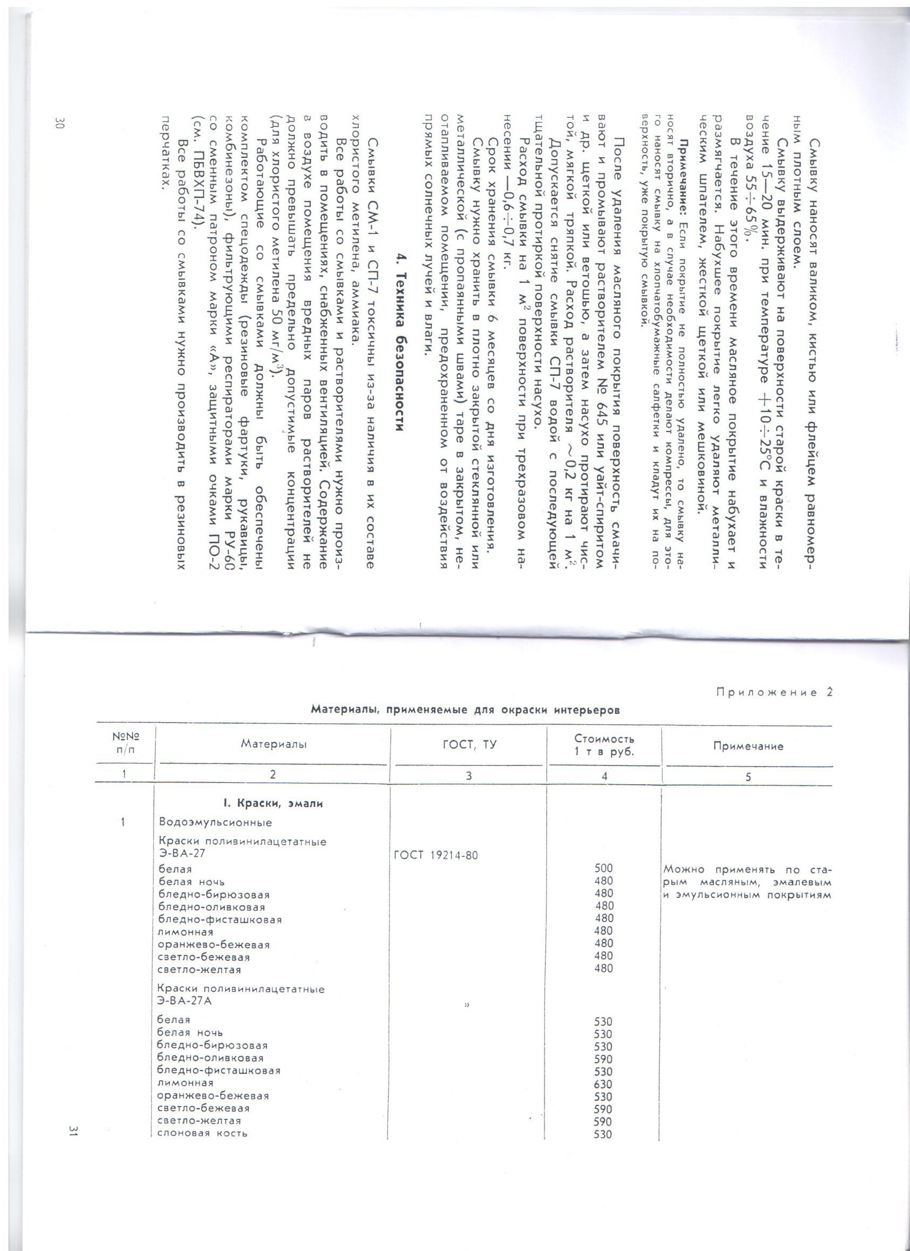
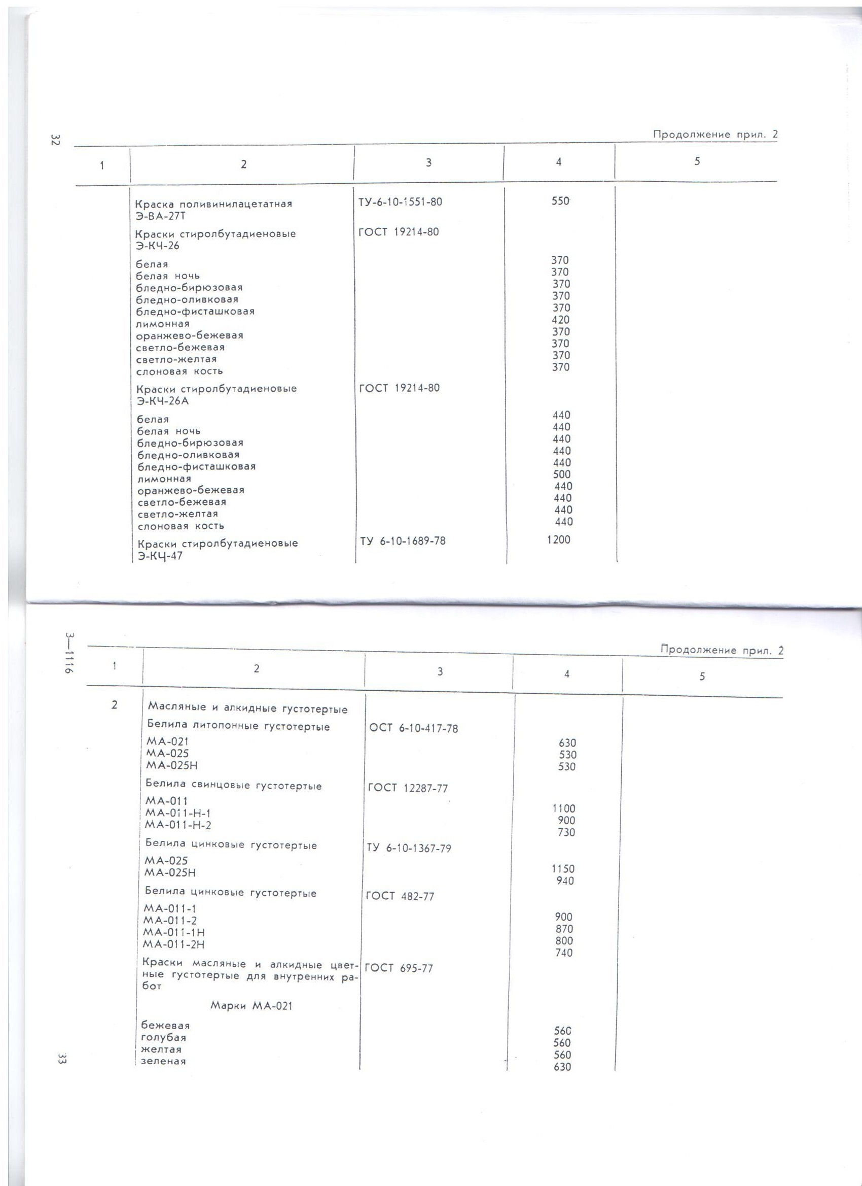

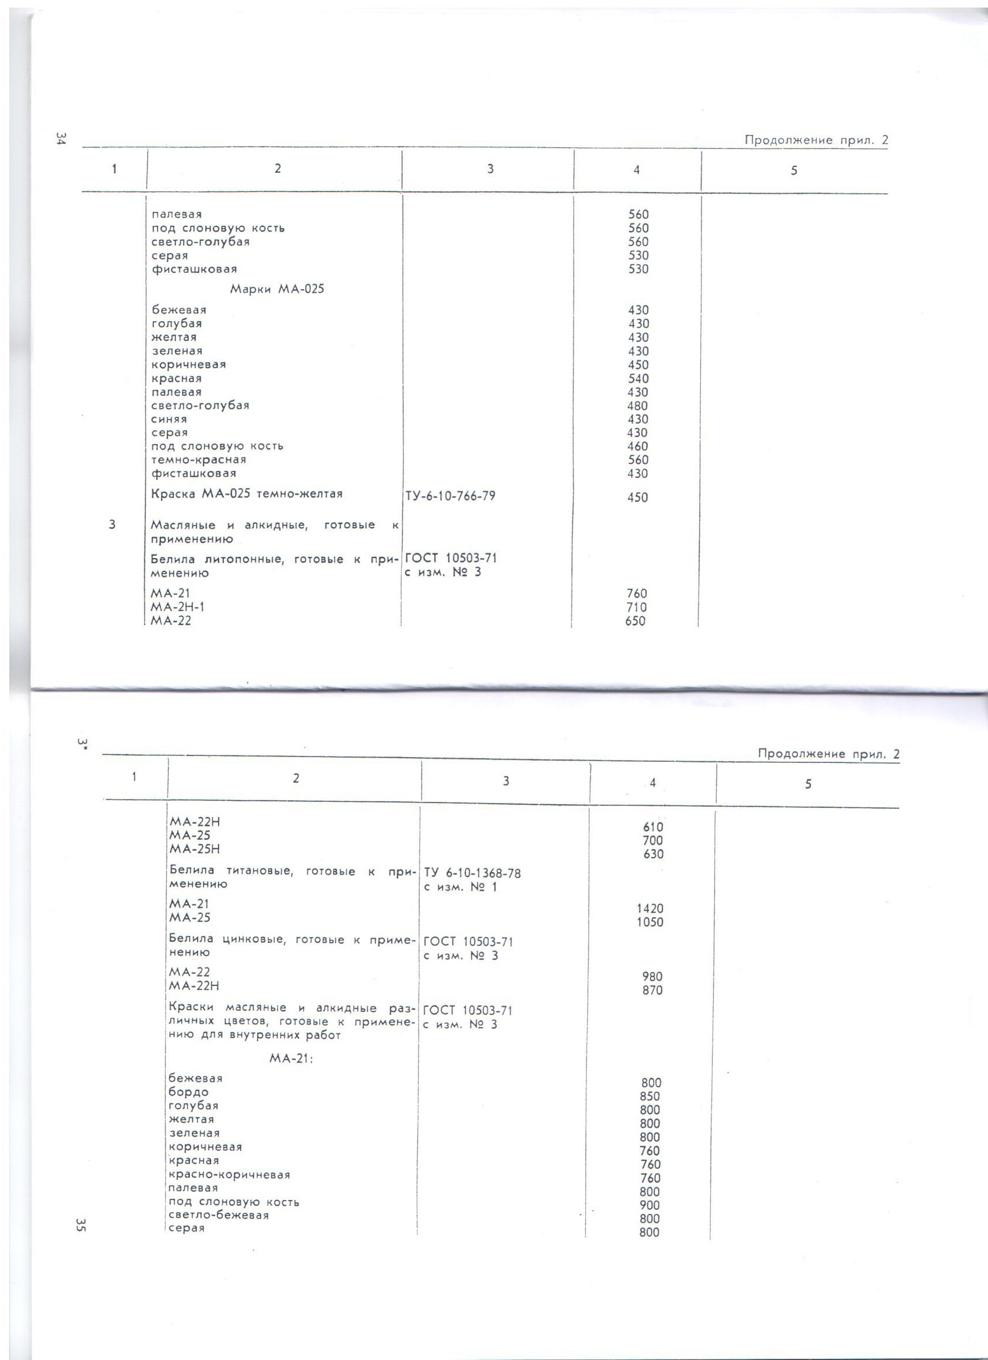

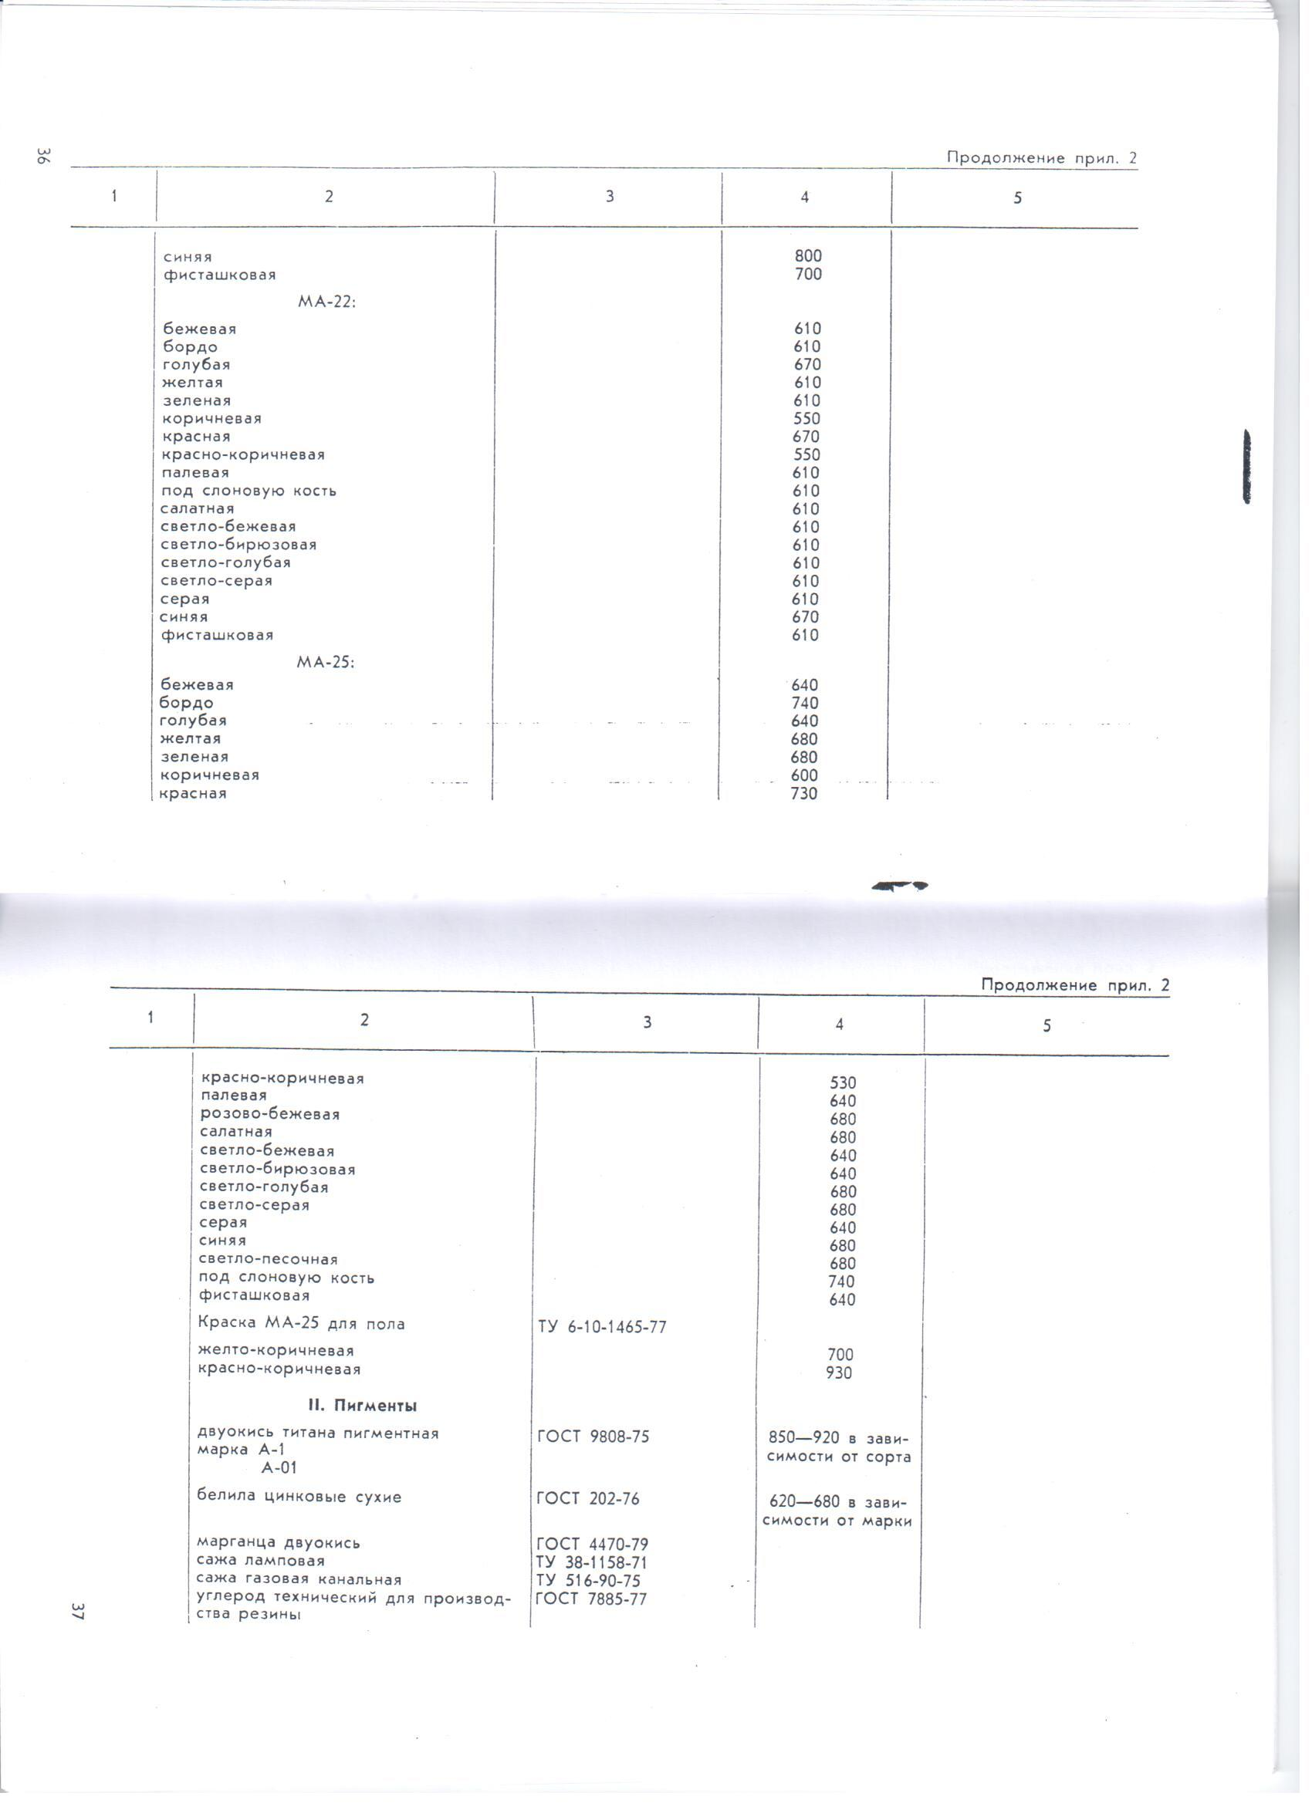

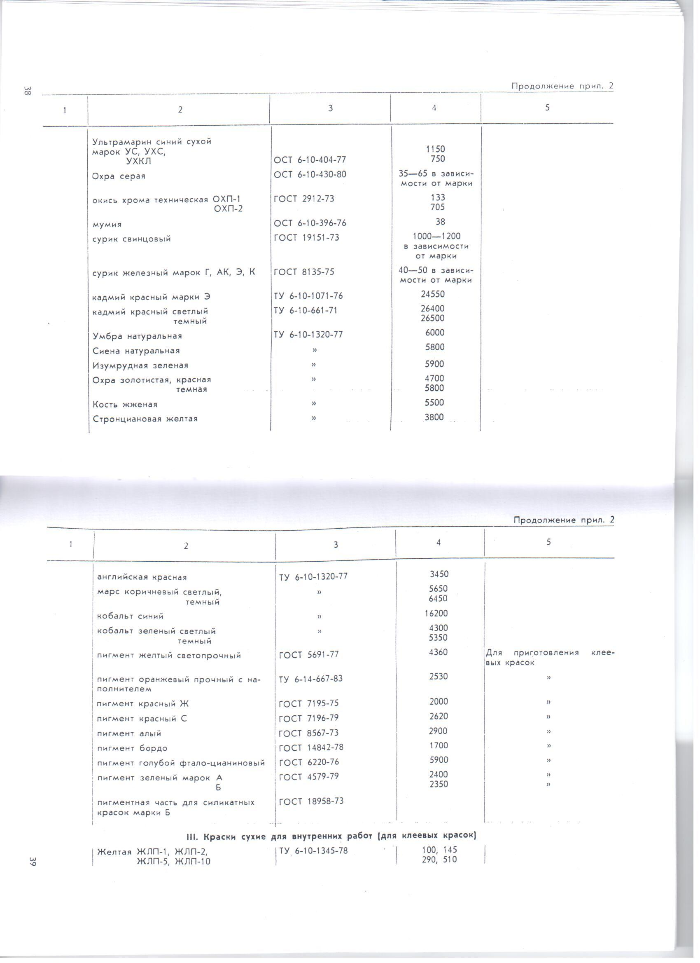

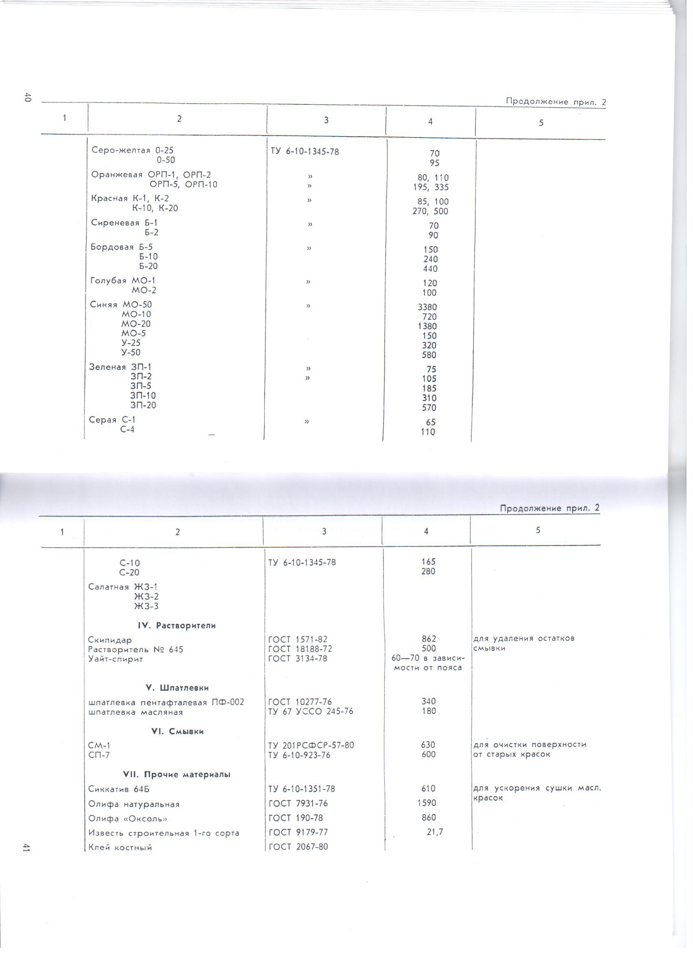

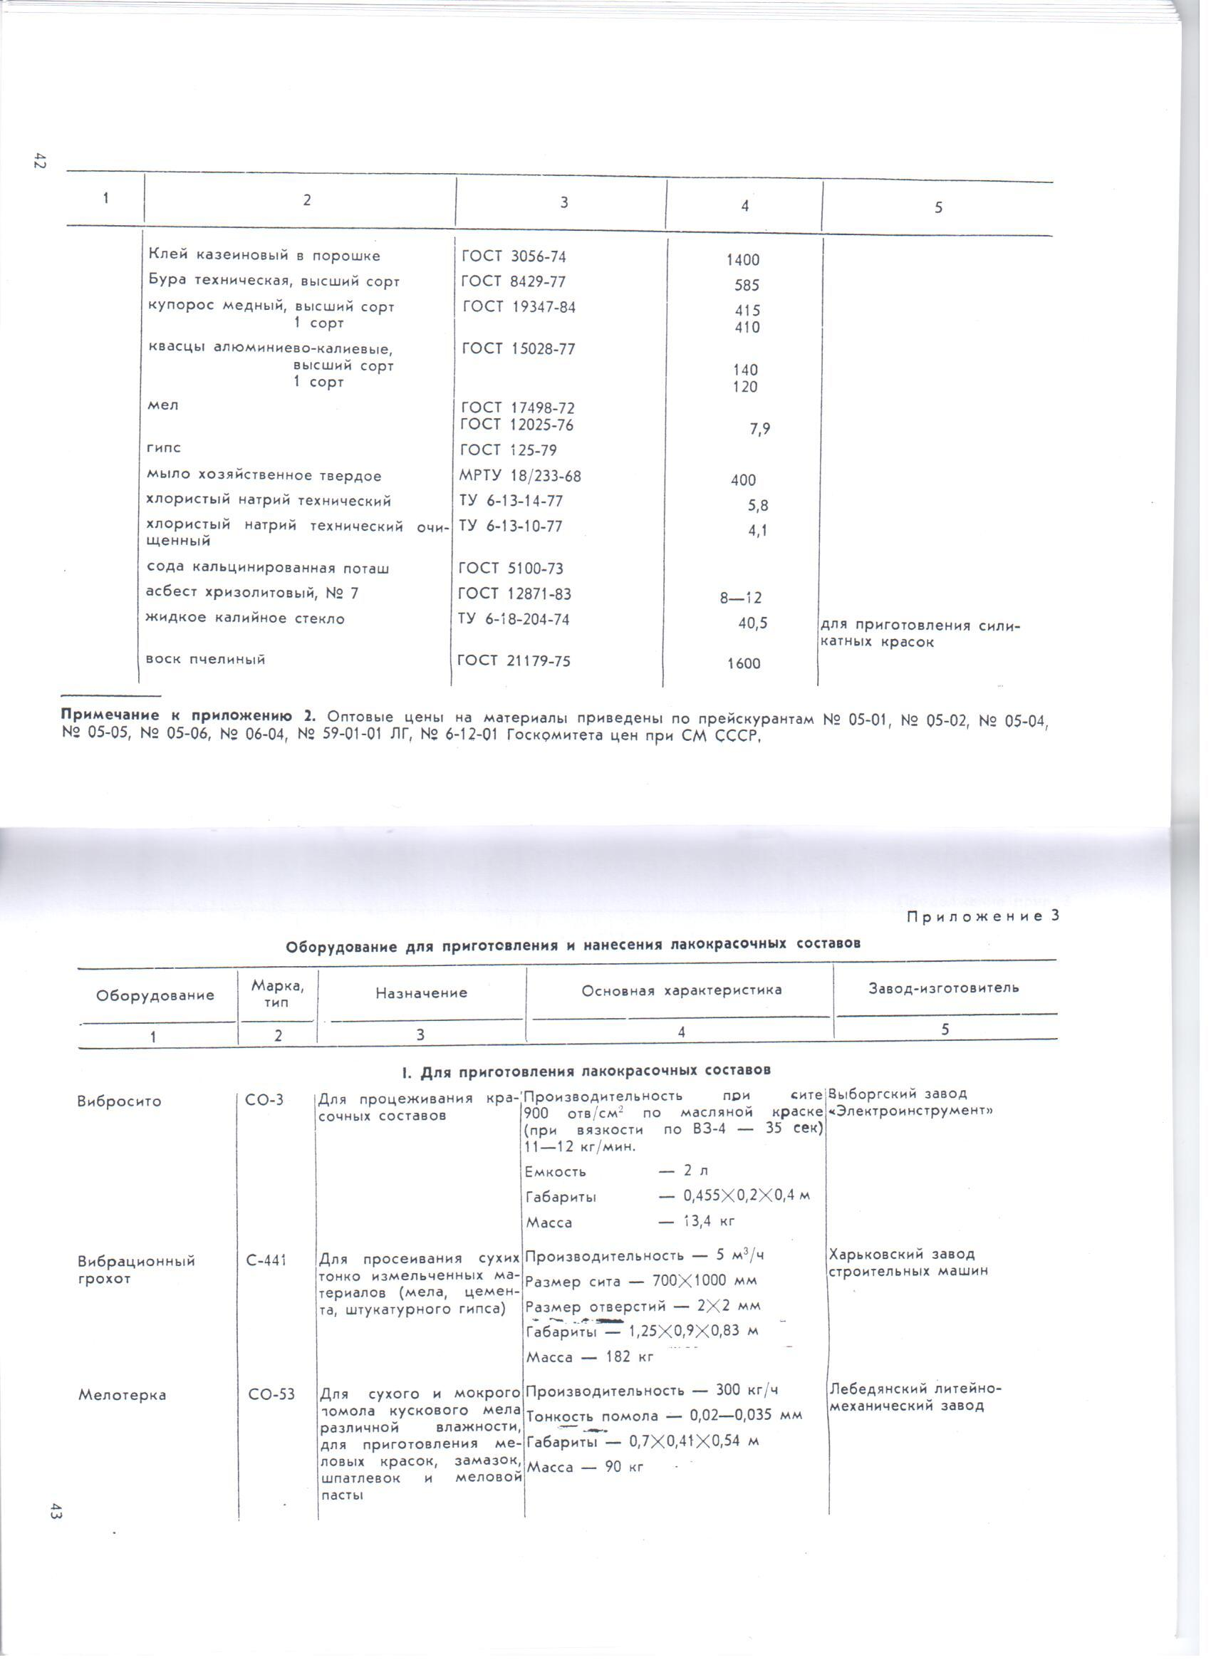

Приложение 3.

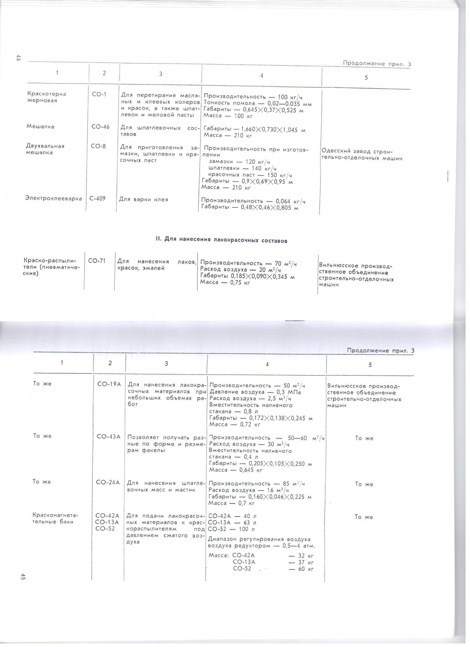

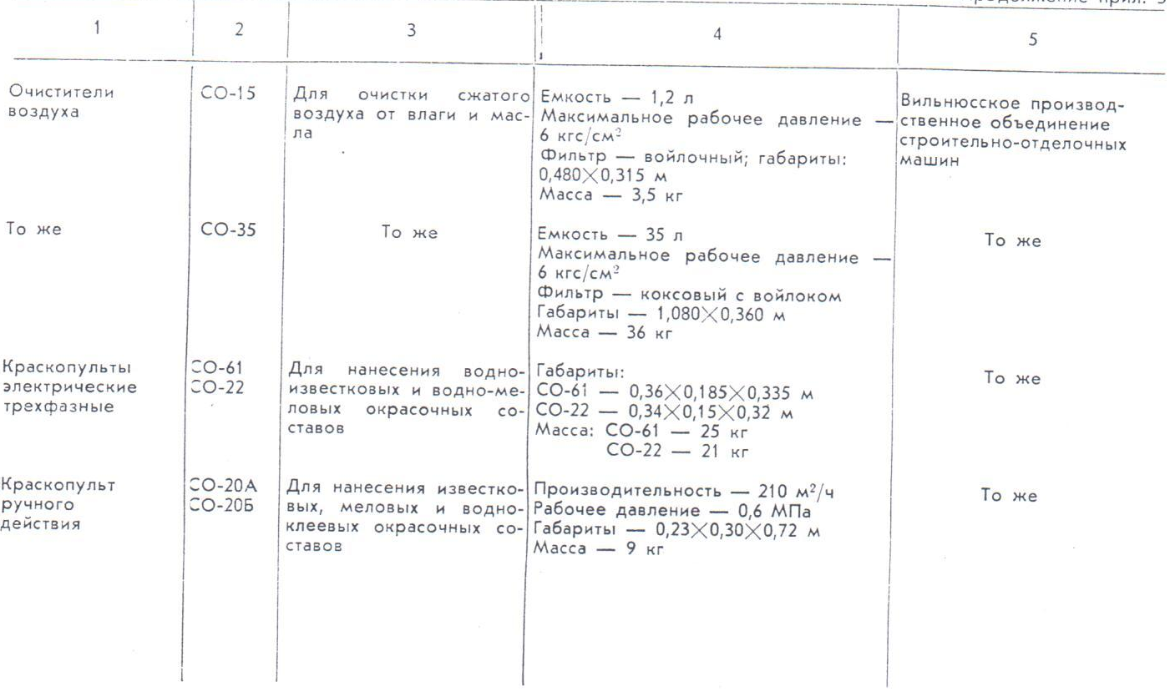

Приложение 4

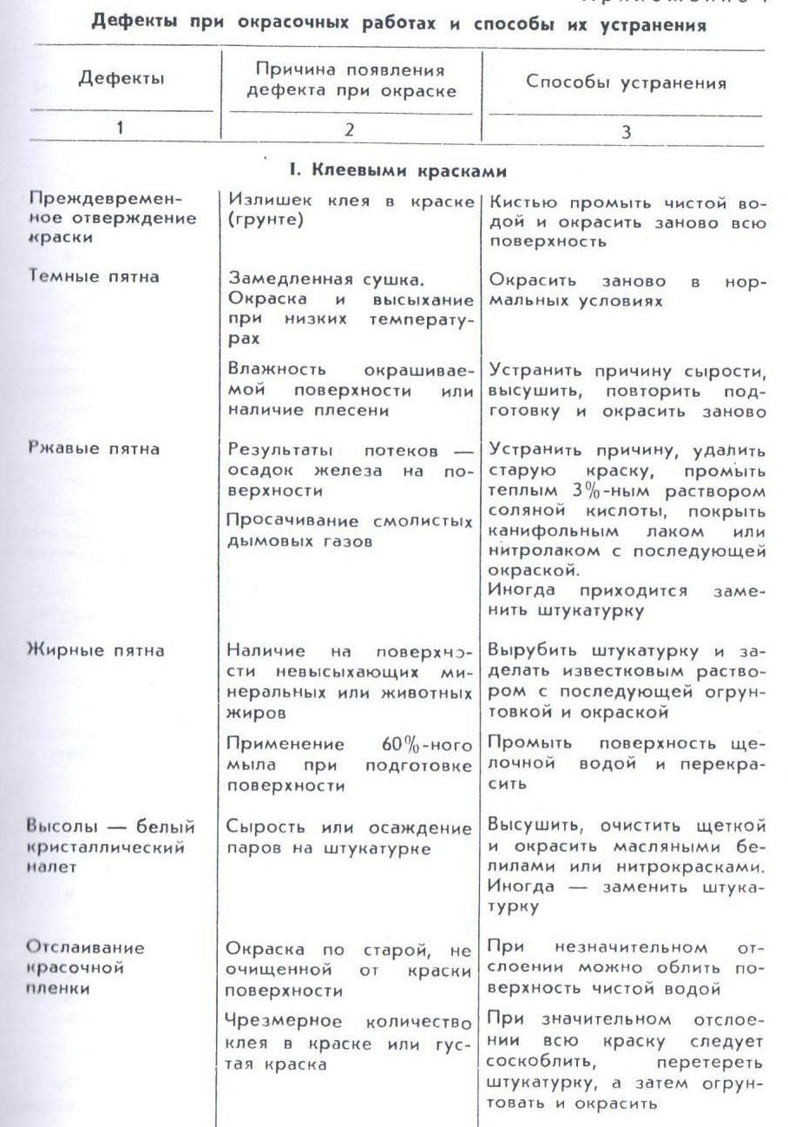
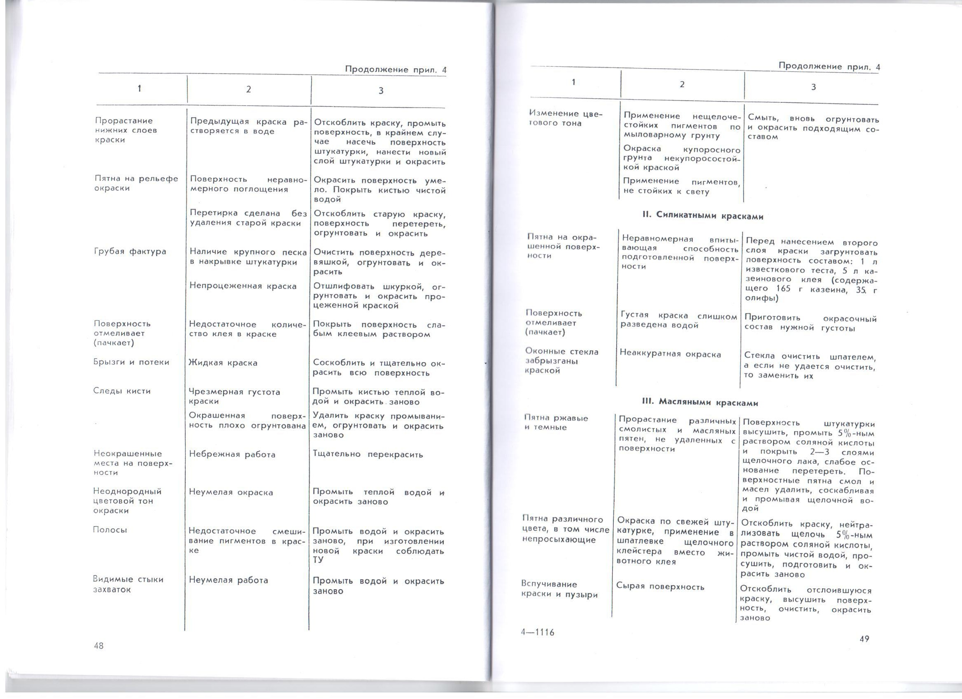

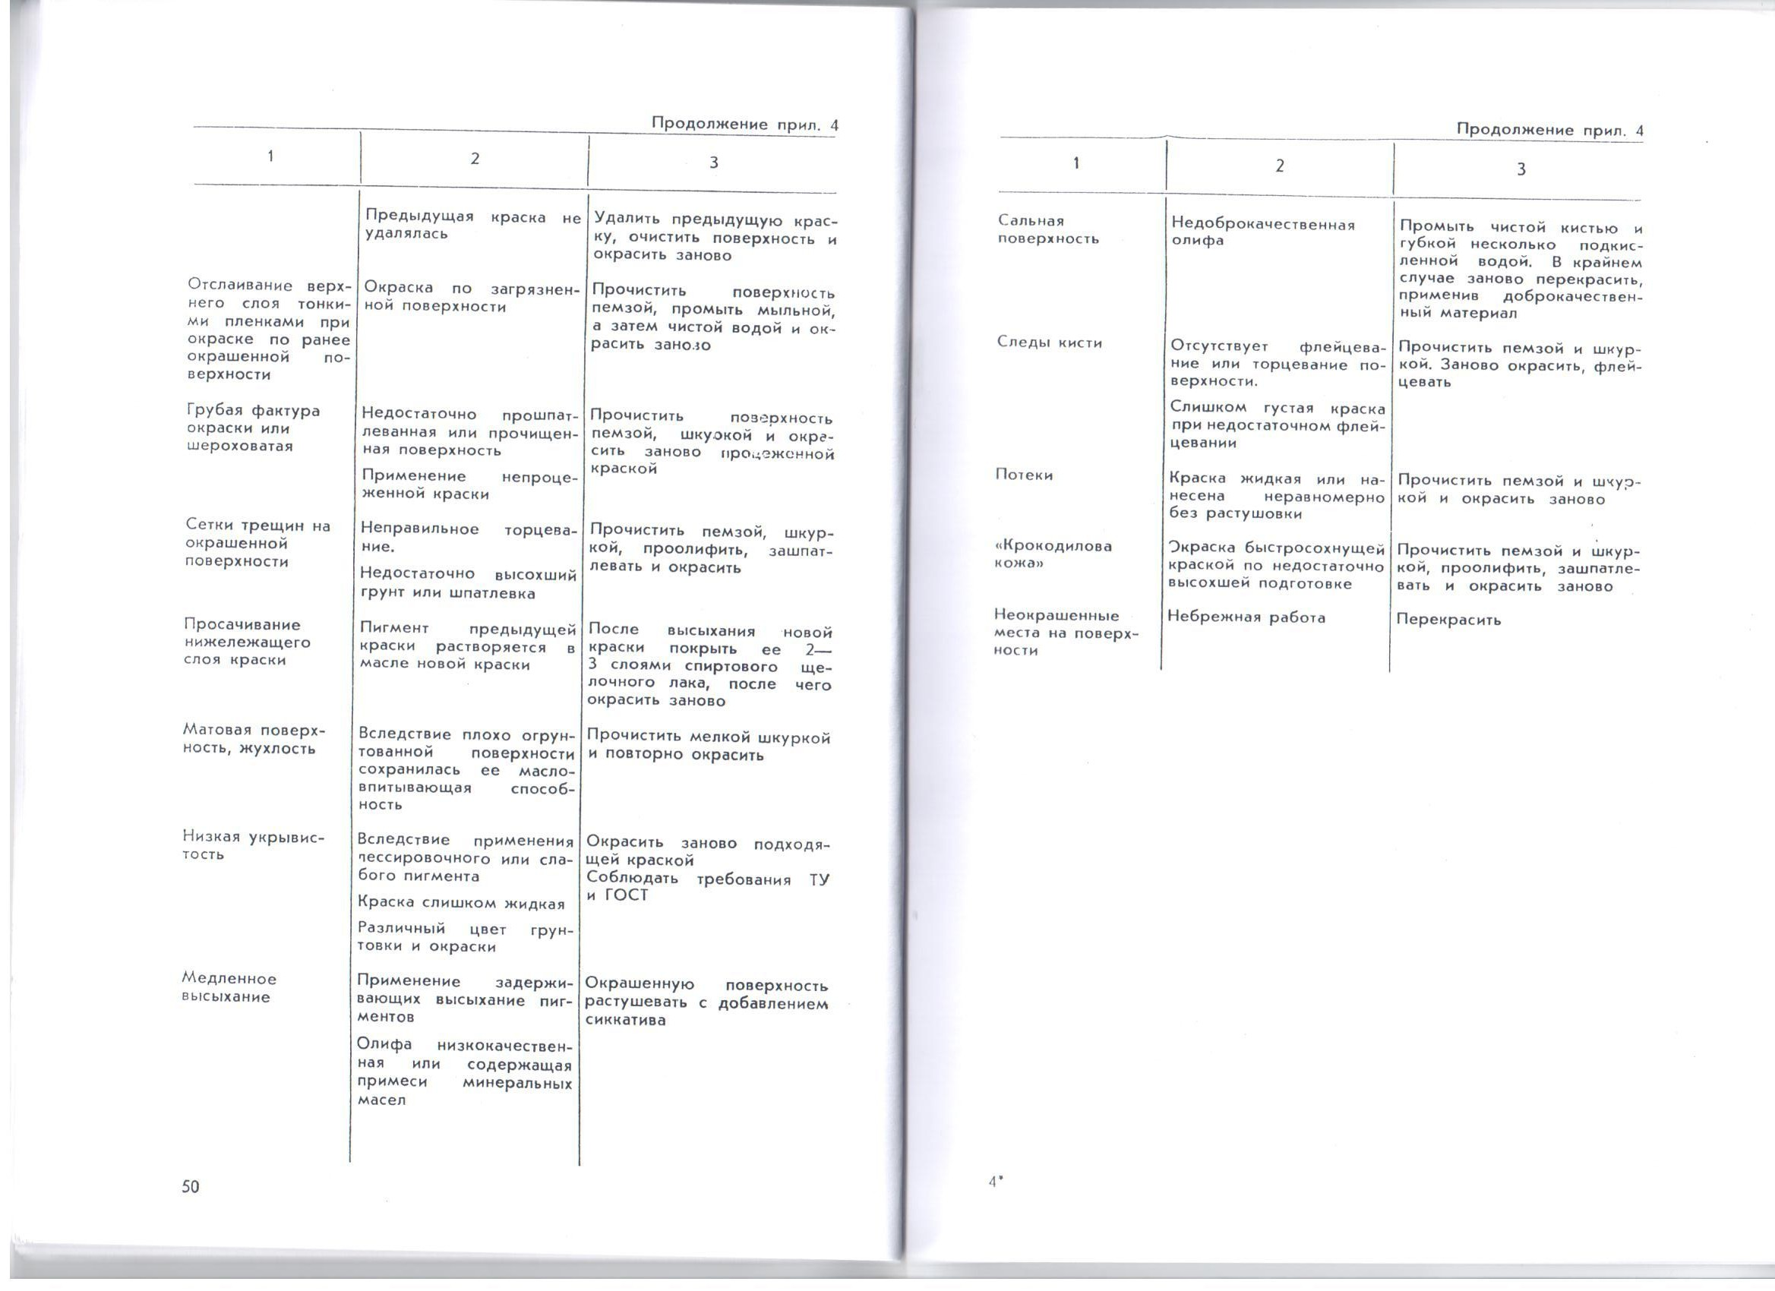

ЛИТЕРАТУРА

1. Фридман Б. А. Инструкция по приготовлению малярных материалов для ремонтных работ. М. ЦБТИ, 1965.
2. Завражин Н. М. Малярные работы. М., Профтехиздат, 1961.
3. Белоусов Е. Д. Технология малярных работ. М., Высшая школа, 1985.
4. Суржаненко А. Б. Декоративные малярные работы. М., Профтехиздат, 1971.
5. Крауклис В. К. Альбом колеров. Л., Стройиздат, 1985.
6. Строительные нормы и правила. Часть III. Правила производства и приемки работ. Глава 4. Техника безопасности в строительстве. СНиП 111-4-80. М., Стройиздат, 1981.
7. Мовчан Ф. Ф. Справочник молодого маляра. М., Высшая школа, 1978.
8. Инструкция по применению силикатных красок в строительстве. СН 236-63. М., Стройиздат, 1963.
9. Климанова Е. А., Барщевский Ю. А., Жилкин И. Я. Силикатные краски. М., Стройиздат, 1968.
10. Добровольский Г. И. Краткий справочник маляра-альфрейщика. Киев. Будивельник, 1970.
11. Рекомендации по защите от коррозии стальных и железобетонных строительных конструкций лакокрасочными покрытиями. НИИЖБ Госстроя СССР. — М., Стройиздат, 1973.
12. Иванникова Т. Ф., Фиалковская Г. А. Безопасность труда при нанесении лакокрасочных покрытий в машиностроении. М., Машиностроение, 1981.
13. Смывка СП-7. Технические условия 6-10-923-76.
14. Технологический процесс удаления старых лакокрасочных (спиртовых, масляных, нитроцеллюлозных) покрытий с ремонтируемой мебели смывкой СМ-1. ЦБТИ, М., 1973.

